**Planta de elaboración de Biodiesel y construcción vehículo hibrido-hidráulico de la Octava Región.**

En el año 2008 Empresarios de la ciudad de Bulnes y el equipo de constructores del Liceo Manuel Bulnes encabezados por el profesor Luis Sandoval, fueron pioneros en contribuir al uso de energías limpias y renovables a través del diseño y construcción del primer auto solar tripulado de la región del Bio Bio, hazaña que los llevo incluyo a presentarse en otros países.

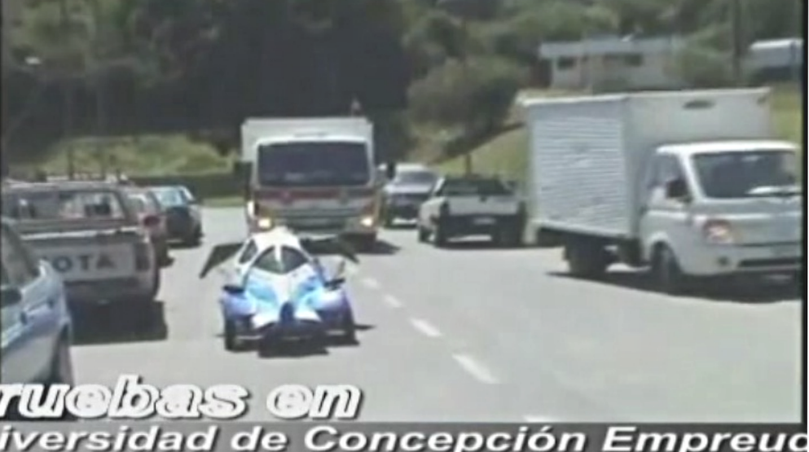

Los tiempos han cambiado los deshechos tecnológicos se acumulan. Es así que nos hemos propuesto como desafío diseñar y construir una Planta de elaboración de BIODIESEL y construcción del primer vehículo diésel Hidráulico de la región que usa aire comprimido y biodiesel  para accionar un motor para cargar un acumulador de presión para accionar las ruedas a través de [Hidráulica](http://es.wikipedia.org/wiki/Hidr%C3%A1ulica)  (por ejemplo [Air Car](http://es.wikipedia.org/wiki/Air_Car)) unidad de accionamiento. En la mayoría de los casos el motor se separa del tren de transmisión meramente sólo para cambiar el acumulador de energía. La transmisión es perfecta.

**Marco Teórico:** Vehículo Diésel Hidráulico

La [transesterificación](http://es.wikipedia.org/wiki/Transesterificaci%C3%B3n) de los aceites vegetales fue desarrollada en [1853](http://es.wikipedia.org/wiki/1853) por el científico Patrick Duffy, muchos años antes de que el primer motor diésel funcionase.[2](http://es.wikipedia.org/wiki/Biodi%C3%A9sel#cite_note-2) El primer modelo de [Rudolf Diesel](http://es.wikipedia.org/wiki/Rudolf_Diesel), un [monocilíndrico](http://es.wikipedia.org/wiki/Cilindro_(motor)" \o "Cilindro (motor)) de hierro de 3 metros con un volante en la base funcionó por vez primera en Augusta ([Alemania](http://es.wikipedia.org/wiki/Alemania)), el 10 de agosto de [1893](http://es.wikipedia.org/wiki/1893). En conmemoración de dicho evento, el 10 de agosto se ha declarado "Día Internacional del Biodiésel". [Diesel](http://es.wikipedia.org/wiki/Rudolf_Diesel" \o "Rudolf Diesel) presentó su motor en la Exposición Mundial de París de [1900](http://es.wikipedia.org/wiki/1900). Este motor es un ejemplo de la visión de [Diesel](http://es.wikipedia.org/wiki/Rudolf_Diesel" \o "Rudolf Diesel), ya que era alimentado por aceite de cacahuete –un biocombustble, aunque no estrictamente biodiésel, puesto que no era transesterificado-. [Diesel](http://es.wikipedia.org/wiki/Rudolf_Diesel" \o "Rudolf Diesel) quería que el uso de un combustible obtenido de la [biomasa](http://es.wikipedia.org/wiki/Biomasa) fuese el verdadero futuro de su motor. En un discurso de [1912](http://es.wikipedia.org/wiki/1912), dice: “el uso de aceites vegetales para el combustible de los motores puede parecer insignificante hoy, pero tales aceites pueden convertirse, con el paso del tiempo, importantes en cuanto a sustitutos del petróleo y el carbón de nuestros días”.

**PROTOTIPO S107 2014**

**AUTOMOVIL DIESEL-HIDRAULICO**

**DE BULNES**

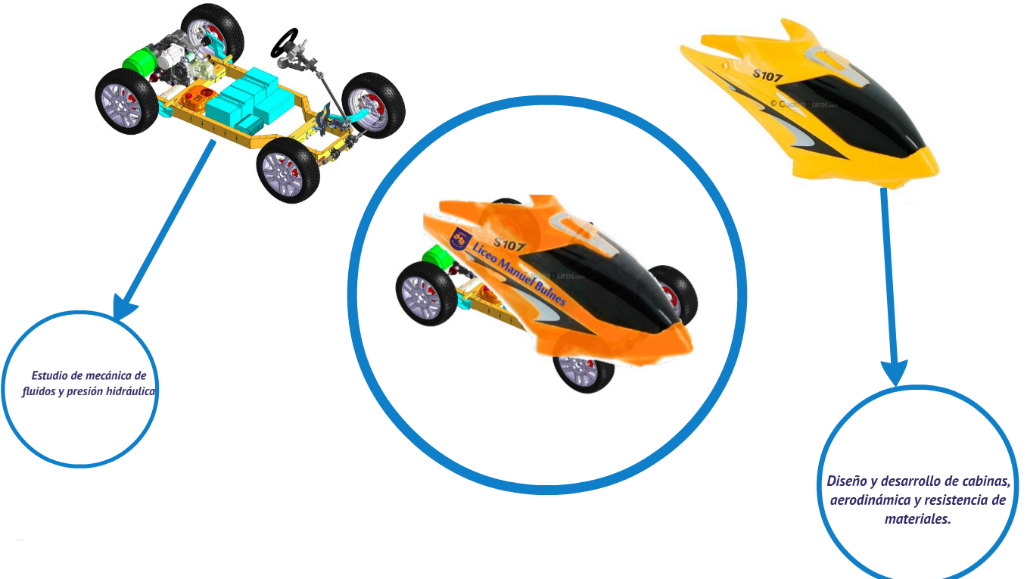**Fase cabinas e hidráulico terminada.**

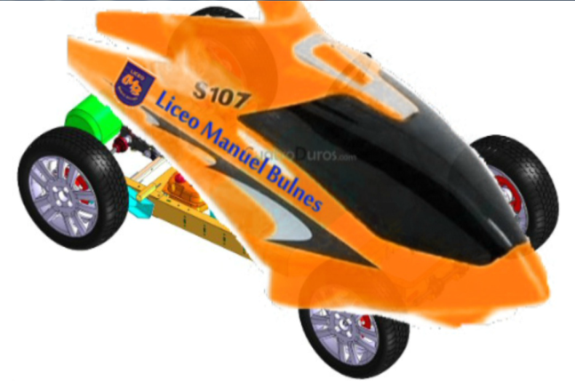

**AUTO SOLAR DE BULNES 2008-2012**

**AUTO SOLAR S106**

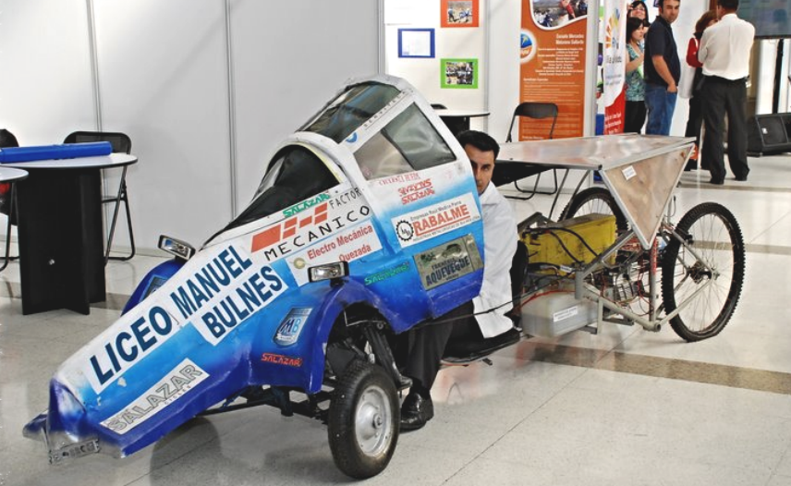**Pioneros en el año 2008**